**2组项目方案**

**布局方式：**流体浮动式布局（relative），全屏显示，主要采取float浮动属性，用相对方式打开。灰色系。从banner向下背景为图片平铺。  
**站点名称：**beiyingm.com （里面包括css文件夹和html文件夹，新建一个主页index.html）  
 **流程图：**  
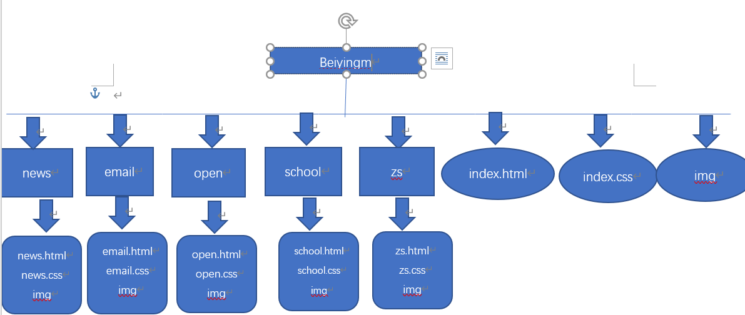  
**释义：**

1、网站共包括news、email、open、school、zs、index.html、index.css、img、这几部分组成。

2、index.html是主页内容。

3、css内容包括index.css、public.css（公共内容的css样式）、img（主页的图片）。

4、导航部分有news.html、email.html、open.html、school.html、zs.html、index.html，各自的文件夹中都有各自的css样式、各自网页的图片。

**公共内容：**

1. 这一次项目选择的网页大多布局公共部分不相同，不单独做公共部分。
2. 由于网页不同，要求每一个logo图片都设置成跳转到首页。  
   **代码规范：**

1、在html里每一个模块开始结束都要释义。

2、每个人的网页的关键字要改成自己网页的。

3、表头信息：



**命名规则：**  
A、图片命名规则

1. 用所用到的网页名称（自己网页名称的前三个字母+数字），例如index.html里的图片应该命名为ind1.jpg、ind2.jpg。

2、如果是公共的图片前面规则+图片的作用名命名，例如：indbanner.jpg。

B、css命名规则

根据自己网页名称命名。

**与PC端不同之处：**

1.布局方式：改为流体浮动式布局。

2.主页和新闻网中英文转换网页（English）改到搜索框的右边。

3.考虑到网页的美观，把原pc端悬浮在最右端的二维码去掉，调整整体布局，不留白。

4.记得添加：



5.移动端字体需要用em作为单位。

6.所有的a标签都要是块级元素。